КОМУНАЛЬНИЙ ЗАКЛАД ОСВІТИ «НАВЧАЛЬНО-ВИХОВНИЙ КОМПЛЕКС № 144 «СПЕЦІАЛІЗОВАНА ШКОЛА З ПОГЛИБЛЕНИМ ВИВЧЕННЯМ ІВРИТУ, ІСТОРІЇ ЄВРЕЙСЬКОГО НАРОДУ, ЄВРЕЙСЬКИХ ТРАДИЦІЙ – ДОШКІЛЬНИЙ НАВЧАЛЬНИЙ ЗАКЛАД (ДИТЯЧИЙ САДОК)» ДНІПРОВСЬКОЇ МІСЬКОЇ РАДИ

Предмет: біологія

Вплив кормів на ріст та розвиток карася

Роботу виконав:
Мороз Данило Олександрович
учень 10 класу КЗО “НВК №144” ДМР

Науковий керівник:
Клевцова Вікторія Вікторівна
Вчитель біології, спеціаліст

Дніпро, 2019
Вплив кормів на ріст та розвиток карася

Роботу виконав:
Мороз Данило Олександрович
учень 10 класу КЗО “НВК №144” ДМР

Науковий керівник:
Клевцова Вікторія Вікторівна
Вчитель біології, спеціаліст
м.Дніпро, 2019
Актуальність: на сьогоднішній день розведення риби, у тому числі й карася є рентабельним та прибутковим бізнесом на світовому ринку. За невеликий проміжок можна отримати екологічно чистий продукт, опираючись на кліматичні особливості країни. Важливою особливістю при вирощуванні карася є вибір кормів, які дають достатній приріст маси риби .
Мета: виявити вплив кормів на ріст та розвиток карася
Об’єкт: особини карася
Предмет: карась
Завдання: виявити вплив кормів «АГРОООСВІТ КРК 111» та «Спіруліна» на ріст на розвито карася протягом 4 місяців в установках замкнутого водопостачання.
Висновок: корм «Спіруліна» дав більший масовий приріст карася ніж «АГРОООСВІТ КРК 111». Корми не впливають на деформацію органів риби та її зовнішній вигляд.

ЗМІСТ
ВСТУП 4
РОЗДІЛ 1
БІОЛОГО-ЕКОЛОГІЧНІ ОСОБЛИВОСТІ КАРАСЯ ЗВИЧАЙНОГО 6
РОЗДІЛ 2
ВИБІР КОРМІВ ТА ГОДІВЛЯ КАРАСЯ 8
ПІДРОЗДІЛ 2.1. Штучні корми для карася 9
ПІДРОЗДІЛ 2.2. Як зберігати сухий корм 10
РОЗДІЛ 3
ВИРОЩУВАННЯ РИБИ В УСТАНОВКАХ ЗАМКНЕНОГО ВОДОПОСТАЧАННЯ 11
ПІДРОЗДІЛ 3.1. Переваги вирощування риби в установках замкненого водопостачання 12
РОЗДІЛ 4
ВИРОЩУВАННЯ КАРАСЯ В УСТАНОВКАХ ЗАМКНЕНОГО ВОДОПОСТАЧАННЯ В ДОМАШНІХ УМОВАХ 14
ВИСНОВКИ 21
ВИКОРИСТАНІ ДЖЕРЕЛА 22

ВСТУП
У світі в даний час вживається в їжу близько 160 млн т риби, з яких не менше 70 млн т припадає на частку продукції аквакультури і близько 90 млн т - на частку продукції рибальства. В цілому ж в сучасному світі на частку риби припадає близько 1/5 всього споживаного людьми білка тваринного походження. Більше 50% від загального обсягу світового споживання риби та інших гідробіонтів.
Традиційне рибництво повністю залежить від зовнішніх умов, таких як температура води в річці, чистота води, рівні кисню, рослини і листя, що пливуть вниз по воді і забивають решітки водозаборовов, і т.д. В установках замкнутого водопостачання зовнішні чинники виключаються або повністю, або частково, кисень, або навіть, денне світло, забезпечує стабільні і оптимальні умови для риб, що, в свою чергу, призводить до меншого стресу і кращому росту. Результатом подібних стабільних умов стає постійний і передбачуваний ріст, що дозволяє рибоводам точно прогнозувати, коли риба досягне певного розміра.
Метою товарного рибництва є отримання максимального об’єму продукції за короткий час. На Українських ринках велика кількість кормів, які використовують для вирощування карася, але вибрати найефективніший складно. Корми відрізняються ціною та складом, що є проблемою кожного рибовода. Необхідно мати такі корма, які в максимальній мірі обеспечать рибі пластичний та енергетичний обмін.
Запорукою успіху є не тільки корм, а й правильна годівля риби.
Метою проекту є вплив кормів на ріст та розвиток карася в установках замкненого водопостачання в домашніх умовах.
Об’єктами досліду є однолітки карася звичайного.
Предмет досліду: карась звичайний.
Методи проектної діяльності : практичний, аналітичний, теоретичний.
Зміст завдань:
- Виростити двох однолітків карася протягом 4 місяців в установках замкненого водопостачання (акваріумах).
- Годувати кормами «АГРОООСВІТ КРК 111» та «Спіруліна» двічі на день.
- Один раз на тиждень міняти воду, та вимірювати водородний показник за допомогою універсального індикатора.
- Кожен день вимірювати температуру, слідкувати, щоб відмітка градусника не падала нижче 16 С.
- Через 4 місяці відмітити приріст маси двох особин.
- За розтином риби визначити стан внутрішніх органів
- За результатами досліду зробити висновок, який корм дав більший приріст маси та вплив кормів на зовнішній вигляд, стан внутрішніх органів особин.
- За допомогою світлового мікроскопу зроби фотографії деяких внутрішніх органів карасів.

РОЗДІЛ 1

БІОЛОГО-ЕКОЛОГІЧНІ ОСОБЛИВОСТІ КАРАСЯ ЗВИЧАЙНОГО
Карась звичайний має коротке тіло, високе, сплюснуте з боків; бічна лінія повна. Спинний плавець довгий і високий, його вершина округла, задній нерозгалужений промінь товстий, з дрібними щербинами. Основа підхвостового плавника коротка, вершина округла, задній нерозгалужений промінь товстий, з численними зазублинами. Хвостовий плавець з невеликою вирізкою. Рот невеликий, кінцевий, висувний. Довжина тіла 30 см, маса - до 1,2 кг. Тривалість життя понад 10 років.
В окремих водоймах карась звичайний, в інших – карась одиничний, в ряді з них зник. Зникнення типових біотопів у результаті зміни гідрологічного, хімічного, біологічного режимів водойм, спричиненої гідротехнічним будівництвом; забруднення води і надмірний вилов. У багатьох водоймах витіснений диплоідною формою карася сріблястого.
У раціон карася входить різна рослинність, зоопланктон, безхребетні, рачки, молюски, детрит і т.д.
Тримається в заплавних водоймах, озерах, ставках зі стоячою або слабо проточних водою і замулених дном, густо зарослі водною рослинністю. Витривалий до кисневого режиму.
Включений до Списку рідкісних риб Європи і в Червону книгу МСОП. У Правилах рибальства (1999) встановлено мінімальний розмір 10 см, при якому дозволяється ловити в Чорноморському регіоні, в інших - не охороняється.
Розроблена біотехніка розведення. Може бути об'єктом рибництва у водоймах, які непридатні для ведення регульованого культурного господарства.

РОЗДІЛ 2

ВИБІР КОРМІВ ТА ГОДІВЛЯ КАРАСЯ
Для кожного виду риби потрібен певний корм. Розмір корму має відповідати розміру риб. Якщо вони не справляються з кормом або, пожувавши, випльовують його, він, непридатний. Якість корму має величезне значення. Сухий корм повинен бути дійсно сухим, а не злиплих, живі організми - проявляти активність. Заморожений корм згодовувати треба негайно після відтавання.
Кількість корму, необхідного рибам, рибоводи визначають на основі власних спостережень. Живий корм краще давати невеликими порціями. Давати корм треба невеликими порціями по кілька разів на день. Разове згодовування потрійний за обсягом порції зовсім не рівнозначно трьом скромнішим годувань. Спочатку риба накидається на нього, потім їх активність помітно падає і, отже, можна припинити годування. Якщо сухий корм, покладений в кормове кільце, що не буде з'їдений протягом 5 хвилин, залишки слід видалити сачком і надалі порцію зменшити. Завжди треба пам'ятати, що краще не догодувати, ніж перегодувати риб, інакше вони будуть гірші пофарбовані, стануть млявими, перестануть нереститися, тривалість їх життя помітно скоротиться. Рибам слід давати різноманітний корм, постійно чергуючи його.
Дорослих риб треба годувати 1-2 рази на день, найраніше через годину після включення світла і найпізніше за годину до його виключення. Необхідно стежити, щоб всі поїдалося повністю протягом 15-20 хвилин. Добовий раціон повинен становити 5% від ваги риби. Місце годування має бути постійним. Залишки нез'їденого корму слід видаляти, це особливо важливо при використанні несвіжих кормів, так як вони можуть викликати такі неприємні явища, як помутніння води, загнивання субстрату, поява яких тхне водоростями. Тому, їх негайно потрібно зібрати шлангом. Один раз в тиждень потрібно влаштовувати голодний день. Мальків слід годувати якомога частіше.

ПІДРОЗДІЛ 2.1. Штучні корми для карася
Готові, або штучні, корми можуть бути як повноцінними, так і додатковими. У повноцінному кормі містяться всі необхідні складові (білки, вуглеводи, жири, вітаміни і мінеральні речовини), які потрібні для оптимального росту і здоров'я риби. У більшості рибницьких господарств використовуються повноцінні корми, що містять необхідну кількість протеїну (18-50%), ліпідів (10-25%), вуглеводів (15-20%), золи (<8,5%), фосфору (<1,5 %), води (<10%) і в незначній кількості - вітаміни та мінеральні речовини. При розведенні в закритому приміщенні з високою щільністю змісту або в садках, коли риба не може вільно харчуватися природними кормами, їй необхідно давати повноцінний корм.
На відміну від повноцінних, додаткові корми (неповноцінні, часткові) призначені виключно в допомогу і додатково до природного корму (комахи, водорості, дрібна риба), які зазвичай доступні в ставку або в лотках. Додаткові корми не містять повного комплексу вітамінів і мінеральних речовин, а використовуються для збагачення одержуваного рибою природним шляхом корми додатковою кількістю протеїну, вуглеводів і / або ліпідів.
Рибі, особливо при високій щільності змісту, для швидкого росту і збереження здоров'я необхідні високоякісні, повноцінно поживні та збалансовані корми.

ПІДРОЗДІЛ 2.2. Як зберігати сухий корм
В основному, якісний сухий корм фасується в герметично закриті пакетики або ж інші ємності, які сприяють запобіганню псування під час зберігання. Плюс є ще деякі вітаміни (вітамін С), який під впливом вологи, світла і тепла можуть руйнуватися. Такі корми треба зберігати в сухих і темних місцях, якщо корм в пакетиках, а якщо в банках - то світло в них надходити не повинен і вони повинні бути герметичними. Якщо купуєте сухий корм в магазині, розраховано так, щоб він зберігався не більше трьох місяців, так як з плином часу, процентний вміст вітамінів може істотно зменшитися. Тому не варто користуватися такими кормами, у яких давно закінчився термін придатності.

РОЗДІЛ 3

ВИРОЩУВАННЯ РИБИ В УСТАНОВКАХ ЗАМКНЕНОГО ВОДОПОСТАЧАННЯ
Вирощування риби в системах із замкненим водопостачанням є вершиною інтенсифікації виробництва, дозволяє отримувати максимальну продукцію з одиниці площі або обсягу рибоводних ємностей при мінімальному споживанні води. Розміщення виробничих можностей в закритих приміщеннях дозволяє забезпечити ефективне цілорічне виробництво незалежно від кліматичних умов, району розміщення підприємства та наявності значних водних ресурсів, незначний обсяг споживання свіжої води забезпечує мінімальний вплив на навколишнє середовище.
Ефективність роботи установок замкненого водопостачання залежить від вибору об'єктів культивації, якості проекту і становить систему устаткування, від якості застосовуваних кормів і від якості експлуатації обслуговуючим персоналом.
У разі організації вирощування риби на м'ясо системи замкненого водопостачання доцільно використовувати на стадії вирощування рибопосадкового матеріалу як кінцевого продукту виробництва або вбудовувати системи в комбіноване виробництво. При цьому під посадковим матеріалом можна розуміти рибу різного віку і розмірів в залежності від прийнятих технологій і кінцевих цілей виробництва відповідно до розрахунків найбільш раціональної схеми виробництва. Досвід використання рибопосадкового матеріалу осетрових риб, вирощених в системах замкненого водопостачання, для вирощування товарних риб в садковий і басейнових прямоточних господарствах на базі теплих вод енергетичних об'єктів, показує більш швидке зростання - риба в дворічному віці за розмірами і масою обганяє трирічну рибу, вирощену від ікри без застосування систем замкненого водопостачання.
З точки зору виробників систем УЗВ, найбільш бажано вирощувати види риб, що виділяють найменшу кількість забруднень на одиницю приросту маси риби. Основними проблемними для систем замкненого водопостачання забрудненнями є органічна речовина у вигляді екскрементів і розчинні сполуки азоту (вільний аміак, амонійний азот, сечовина).
Вирощування риби в системах УЗВ проводиться за рахунок штучних кормів. Застосування живих кормів і кормових компонентів в природному стані нереально через їх високих кормових коефіцієнтів і надходження великої кількості забруднень. У зв'язку з цим якість кормів, яке залежить від їх виробників, є одним з найважливіших умов успішної роботи систем. Критеріями якості кормів є їх відповідність харчових потреб вирощуваної риби, кількість надходять в систему забруднень при їх застосуванні у вигляді екскрементів і розчинних у воді азотних сполук при диханні риби, а також їх ціновий рівень.

ПІДРОЗДІЛ 3.1. Переваги вирощування риби в установках замкненого водопостачання
Установки замкненого водопостачання стають популярними для розведення риби в промислових масштабах. Відразу, однозначно можна сказати, що чимала вартість, необхідна для установки закритого водопостачання, не тільки окупиться, а й збільшить дохід за рахунок збільшеного рівня виробництва
Для більш повного розуміння переваги проекту варто уточнити які переваги має Установка замкнутого водопостачання:
- Не завдає шкоди екології;
- Можливість повністю контролювати виробничий процес;
- Вирощування риби протягом усього року;
- Порівняно невеликі витрати води;
- Собівартість продукції не залежить від природних факторів;
- Інтенсивне розведення риби при повному контролі захворювань;
- Можливість установки комплексу в місцях з екстремальним кліматом.

РОЗДІЛ 4

ВИРОЩУВАННЯ КАРАСЯ В УСТАНОВКАХ ЗАМКНЕНОГО ВОДОПОСТАЧАННЯ В ДОМАШНІХ УМОВАХ
Для досліду використовували однолітки карася, для меншої вірогідності летального результату. Вік риби перевіряли за допомогою луски. Луска риби має річні кільця, за допомогою яких можна визначити вік риби.
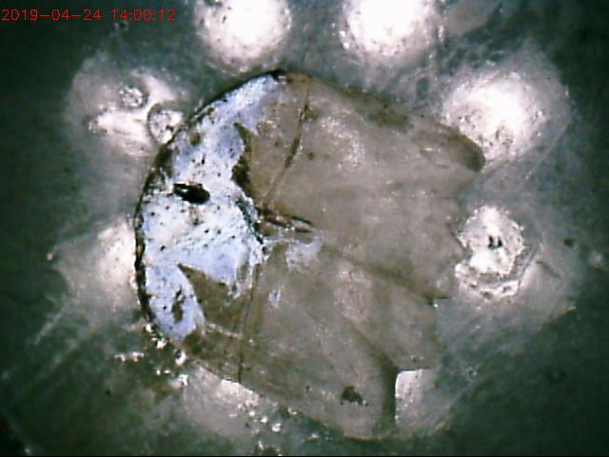
Рис 4.1. Луска об’єкту №1
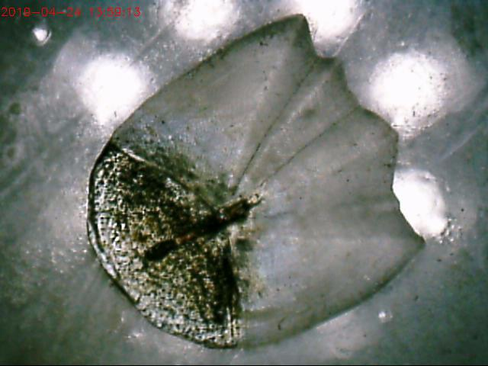
Рис. 4.2. Луска об’єкту №2
Маса об’єкту №1 - 249 грамів та об’єкту №2 - 265 грамів. Вирощування карася відбувалось в установках замкнутого циклу-акваріумах.
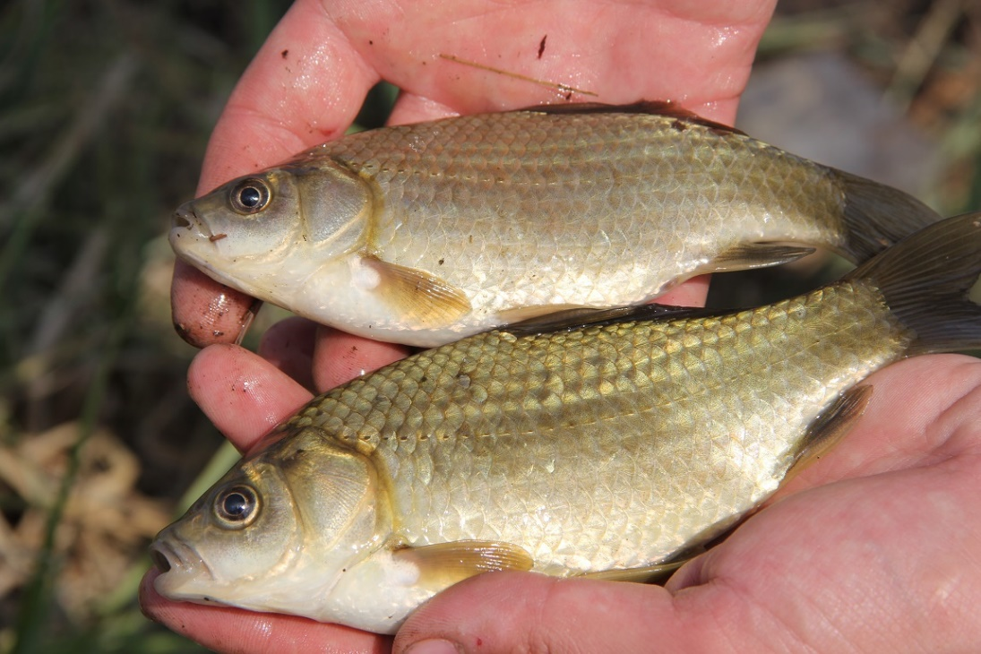
Рис.4.3 Посадковий матеріал( об’єкт №1 та об’єкт №2)
Кислотність води у акваріумах-дуже важливий аспект, за яким треба постійно слідкувати. До акваріумів було залито звичайну водопровідну воду, яка характеризується помірною жорсткістю та нейтральним водородним показником. Кислотність води визналась за допомогою універсального індикатора. Температура води вимірювалась градусником, складала 16 С. Вода міняється один раз у тиждень.
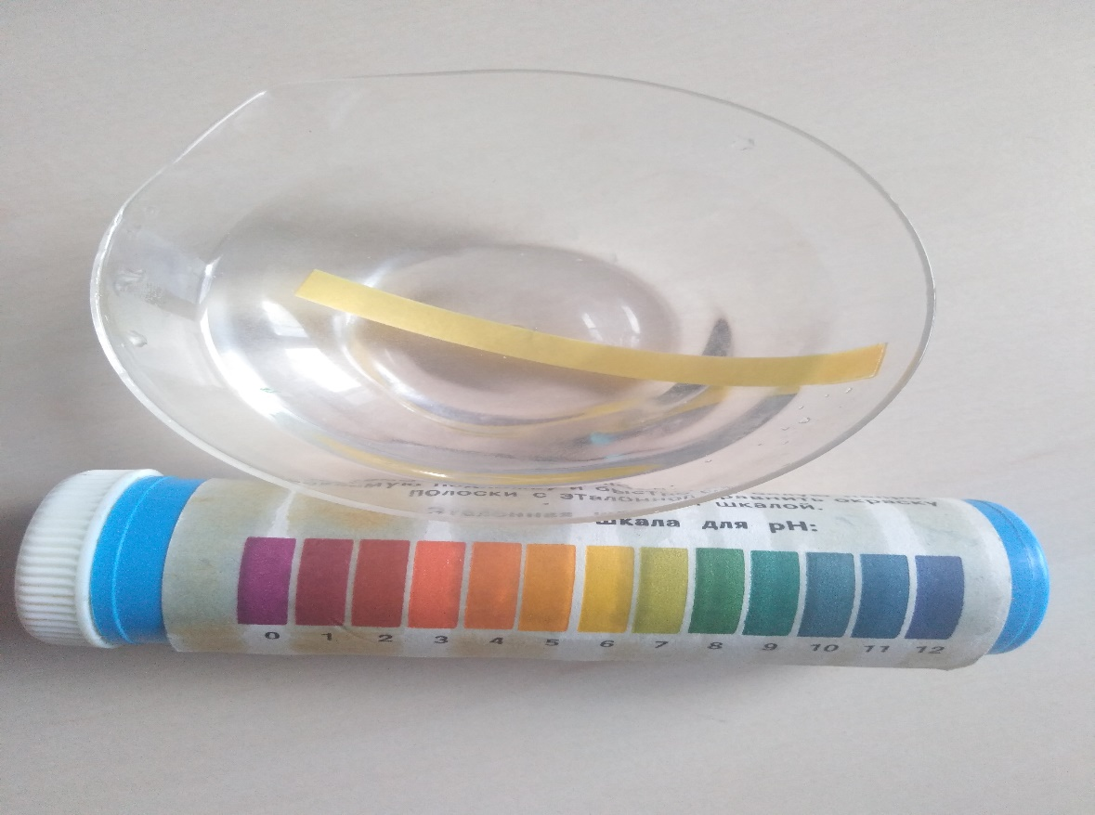
Рис.4.4. Визначення водородного показника за допомогою універсального індикатора
У двох акваріумах використовувався компресор AR 2500 ціною 95 грн. Необхідність компресору полягає у аєрації акваріумної води, для збагачення кислородом.
Для годівлі карася використовували корм «АГРОООСВІТ КРК 111», яким треба годувати однолітків, та спеціальний корм у чіпсах «Спіруліна»,який можна використовувати у різному віці риби. Порівняння корму здійснювалося по ціновій політиці та характеристикам складу.
Годівля карася відбувалась по стандартній методиці, з розрахунком на масу риби. Корм «Спіруліна» риба вживала 2 рази на день по 1 чіпсі. «АГРОООСВІТ КРК 111» по 5 грамів(чайна ложка) 2 рази на день. Через 2 місяці риба стала споживати у 1,5 рази більше, тому годівля відбувалась 3 рази на день такими же нормами. У виді підкормки був звичайний хліб.
«АГРОООСВІТ КРК 111» за 1 кілограм має ціну 12 гривень, достатній процент протеїн 25% , клітковина 5% та жири 10%. Має вигляд невеликих гранул. Плюси такого корму у тому, що не забруднює акваріум, риба їсть відразу та не має джерел захворювання. Корм виготовляється за спеціальною технологією та проходить термообробку, має достатній тиск, повільно тоне у воді. «АГРОООСВІТ КРК 111» гарантує приріст маси за рік у 400 грамів.
Щодо корму «Спіруліна» за 1 кілограм має 400 гривень, протеїн 44%, клітковина 2% та жири 5%, виготовляється с натуральних домішок та водорості спіруліни. «Спіруліна» гарантує приріст маси за рік у 450-500 грамів.
Дослід тривав 4 місяці. Об’єкт №1 масою 249 грамів годували кормом «Спіруліна», приріст за час досліду склав 187 грамів. Об’єкт №2 масою 265 грамів годували кормом «АГРОООСВІТ КРК 111», приріст склав 164 грами.
Зовнішній вигляд карасів не мав відхилень. При ростині риби дефектів не помічено. Усі органи у задовільному стані. Зябра мали яскраво червоний колір, це є показником того, що не було кислородного голодування. Зріз тканин не показав наявності паразитів, мязи нормального кольору.
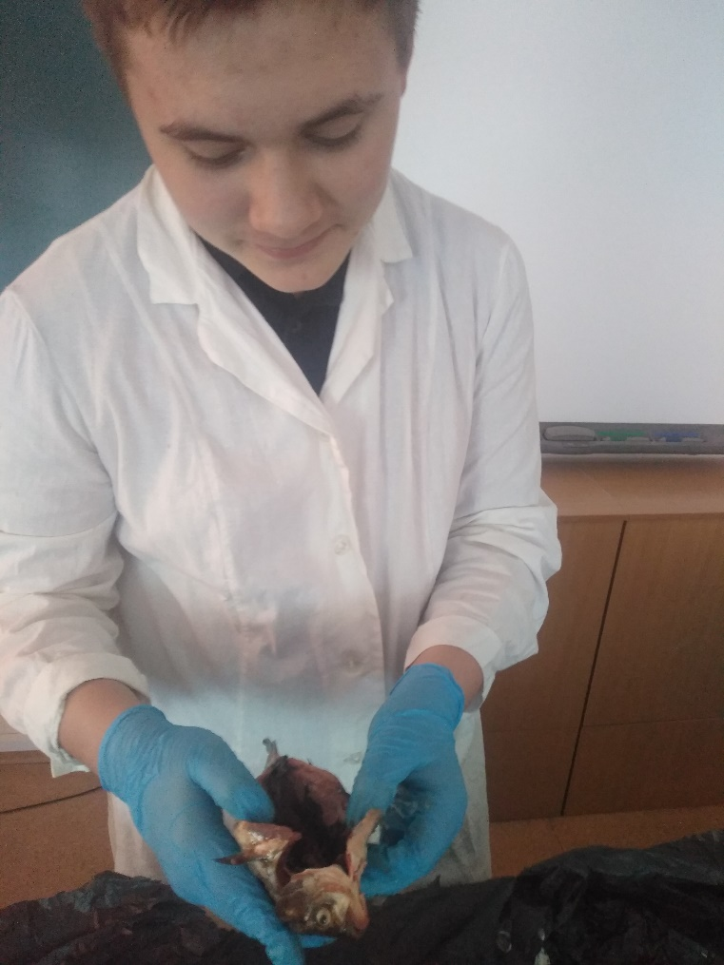
Рис.4.5 Розтин об’єктів
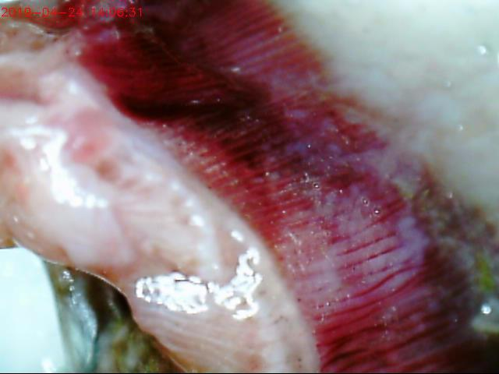
Рис. 4.6. Зябра об’єкту №1
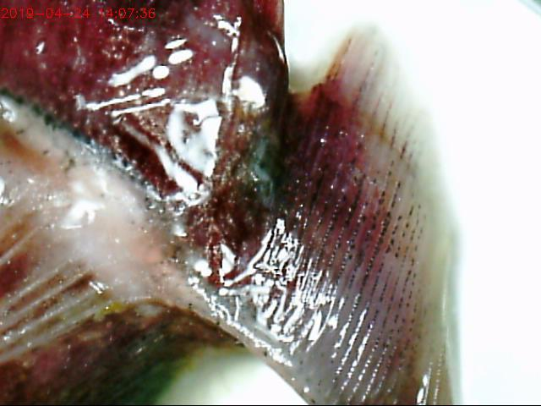
Рис.4.7. Зябра обєкту №2
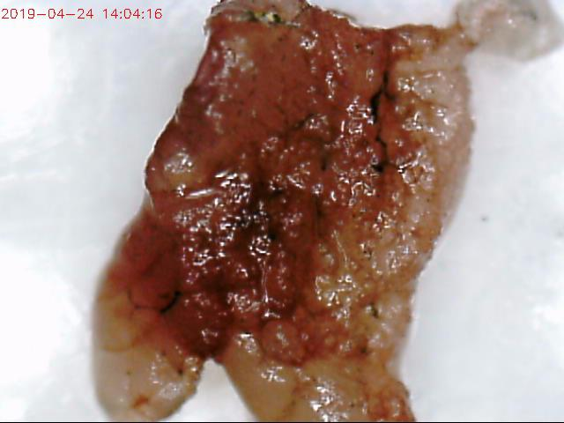
Рис.4.8. Зріз тканини об’єкту №1
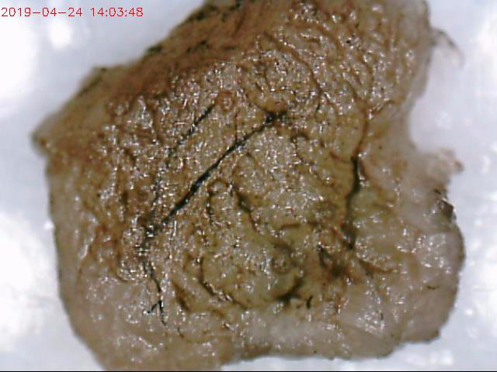
Рис.4.9. Зріз тканини об’єкту №2

ВИСНОВКИ
- Оптимальна температура для вирощування карасів 16-18 С.
- Вирощування у помірно жорсткій воді не пливає на ріст та розвиток карася.
- Преміум корм «Спіруліна» дав більший приріст маси риби на відміну від «АГРОООСВІТ КРК 111», тому що «Спіруліна» містить у своєму складі тільки натуральні компоненти та водорість спіруліну, якою в природі харчуються карасі.
- За зовнішнім видом об’єкти не змінилися, паразити відсутні. Слиз прозорий, це свідчить про нормальний ріст та розвиток особин. При розтині риби не знайдено дефектів внутрішніх органів. Положення зябрових кришок в нормі, зябра мали яскраво червоний колір, кислородного голодування риби не мали.
- «АГРОООСВІТ КРК 111» та «Спіруліна» не впливають на деформацію органів риби та її зовнішній вигляд. За допомогою цих кормів можна вирощувати рибу в установках замкнутого циклу та мати задовільний приріст.

ВИКОРИСТАНІ ДЖЕРЕЛА
- Нікіфоров Л. І. Сучасні перспективи інтеграції аквакультури та рекреаційного бізнесу: журнал [Текст] / Л. І.Нікіфоров; «Рибництво та рибне господарство» №3,М.,2018-12 С.
- Брайнбалле Я. Керівництво з аквакультури в умовах замкненого водопостачання: книга [Текст] / Я. Брайнбалле; М: Копенгаген, 2010.-9 С.
- Скляров В. Я. Корма та годівля риб в аквакультурі: книга [Текст] / В. Я. Скляров; М.-Вид-во ВНИРО,2008
- Червона книга України. Тваринний світ: книга [Текст] / за ред. І. А. Акімова; К.: Глобалконсалтинг, 2009.-334 С.
- Михайлов В. Акваріум: Практичні поради: книга [Текст] /В. Михайлов; М.,2004.

ІНТЕРНЕТ-РЕСУРСИ
https://aquarium-fish-home.ru/korm-dlya-ryb/suxoj-korm-dlya-akvariumnyx-rybok-xranenie-vidy-vyboropisanie/.html
https://viamin.su/publications/articles/chto-nuzhno-znat-o-pitanii-ryby-kormakh-i-printsipakh-kormleniya
«ІНТЕРНЕТ-РЕСУР

